Тема: Знакомство с техникой «Мозаика»
(с применением яичной скорлупой).
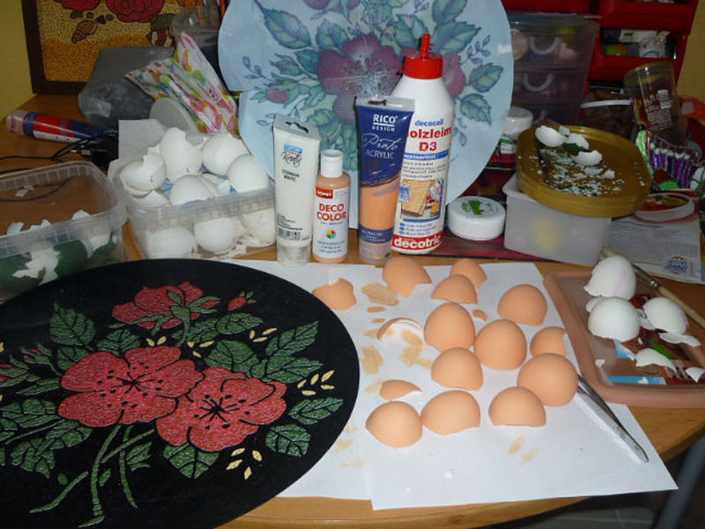
Здравствуйте ребята!!! Сегодня мы продолжим наше знакомство с техникой «Кракле», в которой используется яичная скорлупа. Посмотрите какие чудесные работы можно выполнить в данной технике, для этого пройдите по ссылке, где вашему вниманию будет представлена видео мини-выставка:
- https://yandex.ru/video/preview?filmId=3124718522211581331&parent-reqid=1605037278641639-193211084631868761800275-production-app-host-sas-web-yp-166&path=wizard&text=%D0%97%D0%BD%D0%B0%D0%BA%D0%BE%D0%BC%D1%81%D1%82%D0%B2%D0%BE+%D1%81+%D1%82%D0%B5%D1%85%D0%BD%D0%B8%D0%BA%D0%BE%D0%B9+%C2%AB%D0%9A%D1%80%D0%B0%D0%BA%D0%BB%D0%B5%C2%BB+%D1%81+%D0%B4%D0%B5%D1%82%D1%8C%D0%BC%D0%B8+%28%D1%81+%D0%BF%D1%80%D0%B8%D0%BC%D0%B5%D0%BD%D0%B5%D0%BD%D0%B8%D0%B5%D0%BC+%D1%8F%D0%B8%D1%87%D0%BD%D0%BE%D0%B9+%D1%81%D0%BA%D0%BE%D1%80%D0%BB%D1%83%D0%BF%D0%BE%D0%B9%29.&wiz_type=vital
Чтобы познакомиться подробно с техникой «Кракле» посмотрите мастер-класс, для этого пройдите по ссылке:
- https://yandex.ru/video/preview/?filmId=5976358841841625851&parent-reqid=1605037278641639-193211084631868761800275-production-app-host-sas-web-yp-166&path=wizard&text=%D0%97%D0%BD%D0%B0%D0%BA%D0%BE%D0%BC%D1%81%D1%82%D0%B2%D0%BE+%D1%81+%D1%82%D0%B5%D1%85%D0%BD%D0%B8%D0%BA%D0%BE%D0%B9+%C2%AB%D0%9A%D1%80%D0%B0%D0%BA%D0%BB%D0%B5%C2%BB+%D1%81+%D0%B4%D0%B5%D1%82%D1%8C%D0%BC%D0%B8+%28%D1%81+%D0%BF%D1%80%D0%B8%D0%BC%D0%B5%D0%BD%D0%B5%D0%BD%D0%B8%D0%B5%D0%BC+%D1%8F%D0%B8%D1%87%D0%BD%D0%BE%D0%B9+%D1%81%D0%BA%D0%BE%D1%80%D0%BB%D1%83%D0%BF%D0%BE%D0%B9%29.&wiz_type=vital&url=http%3A%2F%2Ffrontend.vh.yandex.ru%2Fplayer%2F17563811781410018946
Возникшие вопросы присылайте на мой электронный ящик: pashchina83@mail.ru

